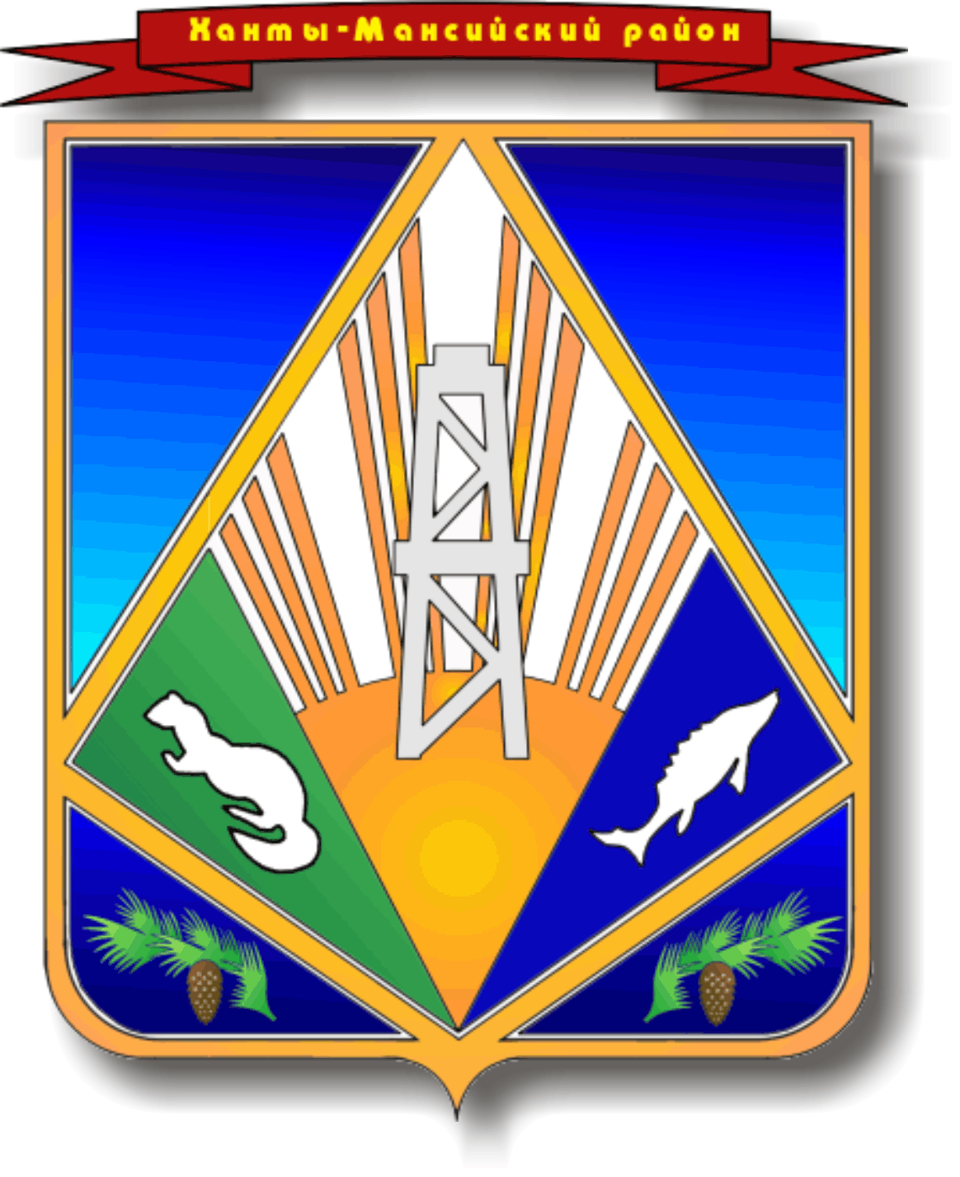МУНИЦИПАЛЬНОЕ ОБРАЗОВАНИЕ

ХАНТЫ-МАНСИЙСКИЙ РАЙОН

Ханты-Мансийский автономный округ – Югра

**АДМИНИСТРАЦИЯ ХАНТЫ-МАНСИЙСКОГО РАЙОНА**

**П О С Т А Н О В Л Е Н И Е**

от 10.04.2014 № 68

*г. Ханты-Мансийск*

Об отмене постановления администрации

Ханты-Мансийского района от 17.12.2012

№ 306 «Об утверждении порядка

предоставления единовременной материальной

помощи в связи с утратой имущества гражданам,

проживающим в Ханты-Мансийском

районе, пострадавшим в результате

чрезвычайной ситуации (лесных пожаров)

в 2012 году»

В соответствии со ст. 36 Устава Ханты-Мансийского района, в целях приведения правовых актов администрации Ханты-Мансийского района в соответствие с действующим законодательством:

1. Отменить постановление администрации Ханты-Мансийского района от 17.12.2012 № 306 «Об утверждении порядка представления единовременной материальной помощи в связи с утратой имущества гражданам, проживающим в Ханты-Мансийском районе, пострадавшим в результате чрезвычайной ситуации (лесных пожаров) в 2012 году».

2. Постановление вступает в силу после официального опубликования.

3. Опубликовать настоящее постановление в газете «Наш район» и разместить на официальном сайте администрации Ханты-Мансийского района.

4. Контроль за выполнением постановления возложить на заместителя главы администрации Ханты-Мансийского района по взаимодействию с муниципальными образованиями.

Глава администрации

Ханты-Мансийского района В.Г.Усманов